ОТЧЕТ ПО ОПРОСУ ВЫПУСКНИКОВ 2024 ГОДА
Исследование организовано с целью получения обратной связи от выпускников 2024 года Казахского национального исследовательского технического университета имени К. И. Сатпаева. по вопросам профессиональной реализации, удовлетворённости качеством обучения и соответствия полученных компетенций требованиям рынка труда. Опрос проводился в онлайн-формате, участие приняли представители всех семи институтов университета:
- Институт автоматики и информационных технологий;
- Горно-металлургический институт имени О.А. Байконурова;
- Институт архитектуры и строительства имени Т. Басенова;
- Институт геологии и нефтегазового дела им. К. Турысова;
- Институт энергетики и машиностроения им. А. Буркитбаева;
- Институт управления проектами имени Э. Туркебаева;
- Школа транспортной инженерии и логистики имени М.Тынышпаева.
Анкетирование позволило получить материал для анализа, включающий данные о текущем статусе трудоустройства, уровня заработной платы, сфере деятельности выпускников, продолжении обучения, а также об их оценке качества образовательного процесса в университете. Полученные результаты используются для подготовки внутреннего отчёта и предоставления информации в международную рейтинговую систему QS Graduate Employability Ranking, а также служат основой для совершенствования учебных планов, усиления практической направленности образования и укрепления связей с работодателями. В отчёте представлены обобщённые результаты анкетирования в процентных и количественных показателях.
1 вопрос: Если бы Вам пришлось выбирать специальность и вуз заново, как бы Вы поступили?
Большинство участников (59%) подтвердили, что снова выбрали бы ту же специальность и Сатпаев университет, что говорит о высоком уровне удовлетворенности своим выбором. Однако около 30% респондентов выразили желание изменить либо вуз, либо специальность, что может быть сигналом для анализа причин и возможных улучшений.
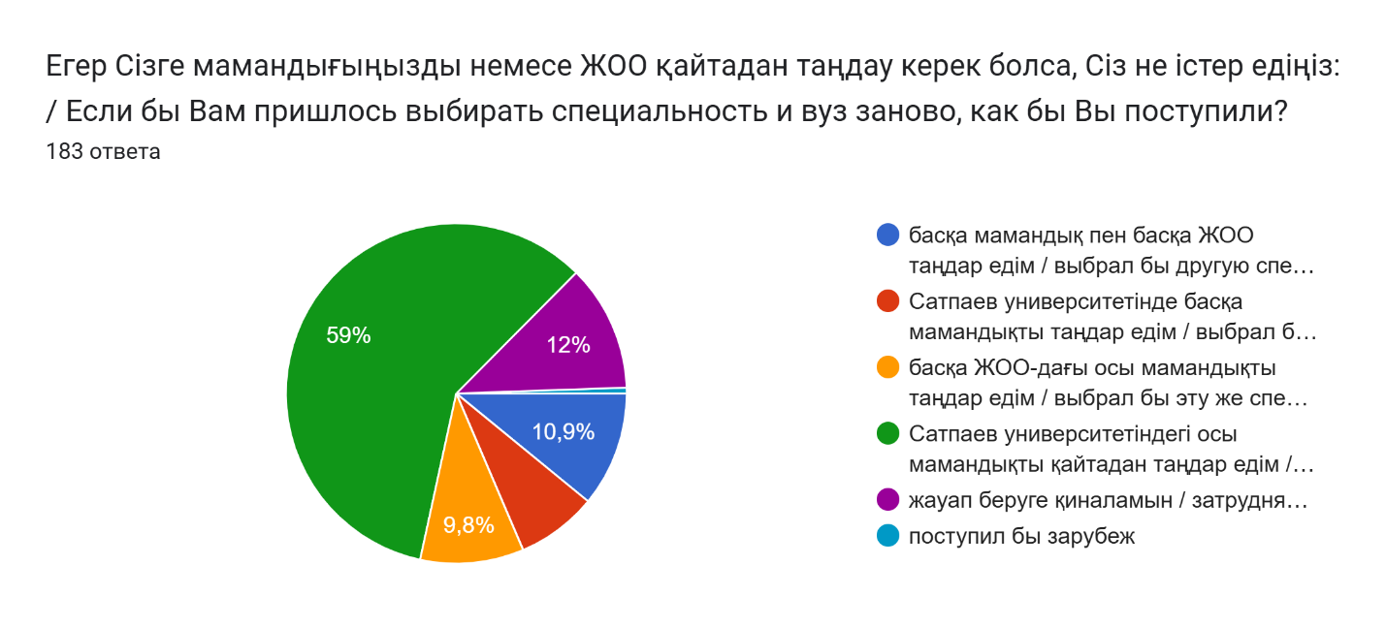

2 вопрос: Удовлетворены ли Вы уровнем полученной в вузе профессиональной подготовки?
Половина опрошенных (51,9%) полностью удовлетворены уровнем профессиональной подготовки, полученной в вузе. Однако 36,6% считают, что подготовка была недостаточной в некоторых аспектах, а 7,7% вовсе не удовлетворены. Это может служить основанием для анализа учебных программ и повышения качества образования.
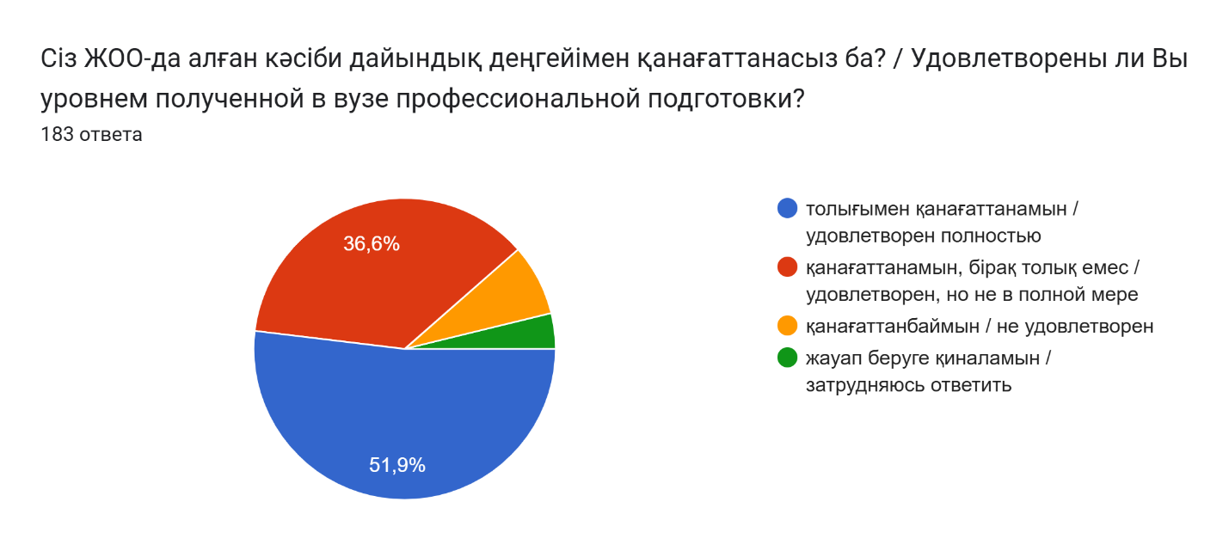
3 вопрос: Оцените по 10-балльной шкале уровень своей удовлетворенности соответствием образовательной программы (дисциплин, практики) уровню подготовки высококвалифицированных специалистов по Вашей профессии
Большинство студентов (82,5%) оценили соответствие образовательной программы уровню подготовки высококвалифицированных специалистов на 7 баллов и выше, что свидетельствует о высоком уровне удовлетворенности. Однако есть и небольшая доля респондентов (около 9%) с оценками ниже 6 баллов, что может указывать на отдельные зоны для улучшения в учебных дисциплинах или практике.
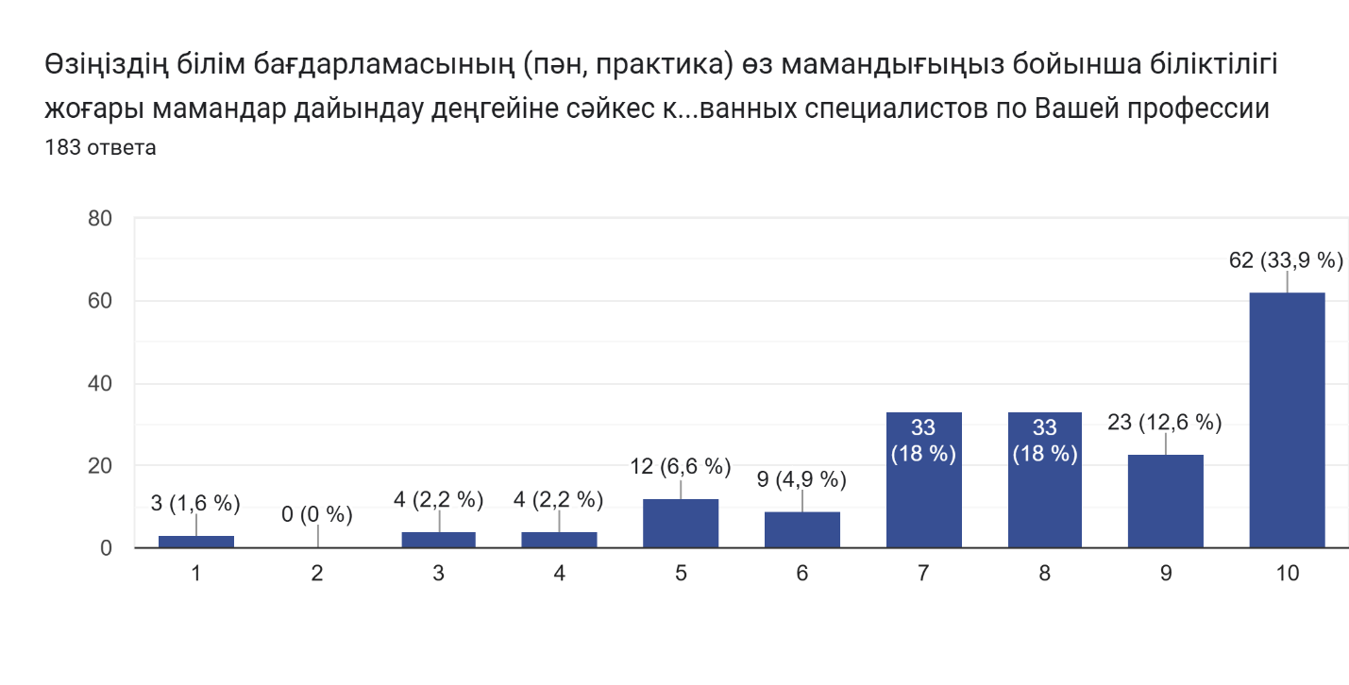

4 вопрос: Какие у Вас пожелания для улучшения уровня подготовки по Вашей специальности, что можно внести дополнительно в образовательную программу?
Большинство выпускников (около 45–50%) отметили необходимость усиления практической направленности обучения. В их ответах чаще всего упоминались такие предложения, как увеличение продолжительности производственных практик, внедрение реальных кейсов и проектов совместно с работодателями, а также привлечение специалистов из отрасли к проведению занятий.
Около 25% респондентов указали на необходимость модернизации учебных программ, включая обновление дисциплин, добавление современных цифровых технологий, программирования, 3D-моделирования, инженерного проектирования и других актуальных компетенций, востребованных в профессии.
Примерно 15% выпускников предложили уделить больше внимания развитию мягких навыков (soft skills) — коммуникации, командной работе, управлению проектами и лидерству.
Ещё 10% опрошенных рекомендовали улучшить материально-техническую базу: обновить лабораторное оборудование, компьютерные классы и специализированное программное обеспечение.
Небольшая часть респондентов (около 5%) отметила важность повышения квалификации преподавателей и регулярного обмена опытом с зарубежными вузами.
В целом, выпускники выражают заинтересованность в повышении качества подготовки и стремятся к более тесной связи учебного процесса с практическими задачами будущей профессиональной деятельности.
5 вопрос: Какие из перечисленных качеств или навыков, по-вашему, Вы освоили в результате обучения в Сатпаев университете? (отметьте не более 3 вариантов ответа)
Почти половина студентов (48,1%) считают, что обучение в Сатпаев Университете обеспечило им высокую профессиональную подготовку. Более трети отметили развитие критического мышления (38,8%) и навыков командной работы (35,5%). Примерно четверть указали на лидерские качества (25,7%) и принятие решений (24,6%). Менее 20% респондентов отметили публичные выступления, тайм-менеджмент, разрешение конфликтов и переговорные навыки. Это может свидетельствовать о необходимости усиления программ, направленных на развитие soft skills.

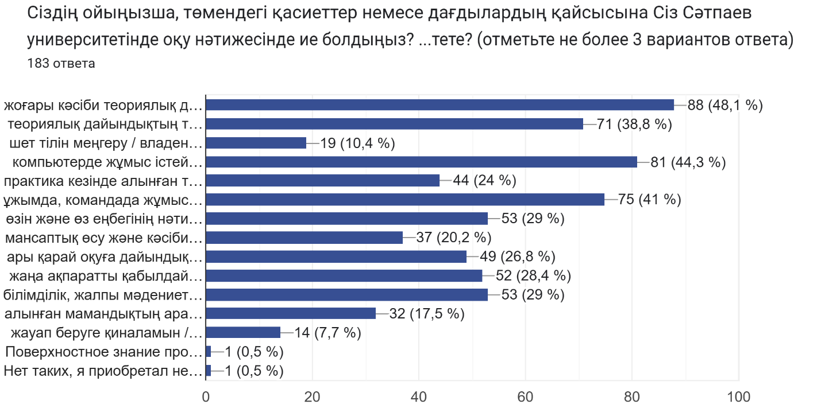
6 вопрос: Оцените по 10-балльной шкале свой уровень образования, полученный в Сатпаев университете
Более половины выпускников (64,7%) оценили полученное образование на 8–10 баллов, что отражает высокий уровень удовлетворённости качеством обучения.
Оценку 6–7 баллов поставили 21% респондентов, а низкие оценки (1–5 баллов) — около 14% участников опроса.
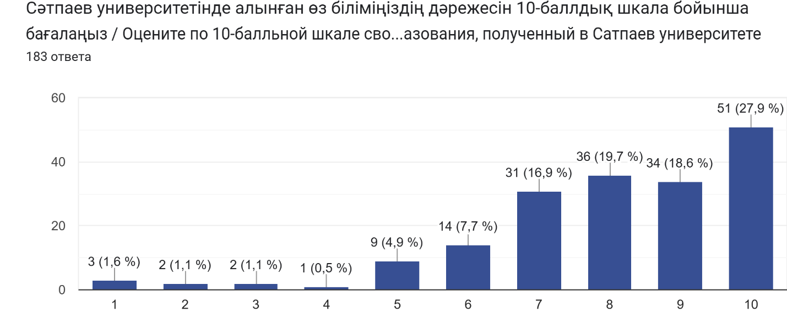
7 вопрос: Оказывал ли университет помощь вашему карьерному росту? Мотивационные программы, стажировки и т.п.?
Более половины студентов (56,8%) отметили, что университет оказал поддержку их карьерному росту, включая мотивационные программы и стажировки. Однако почти четверть (24,6%) не почувствовали такой поддержки, а 18,6% затруднились с ответом — это может свидетельствовать о недостаточной информированности студентов о карьерных возможностях.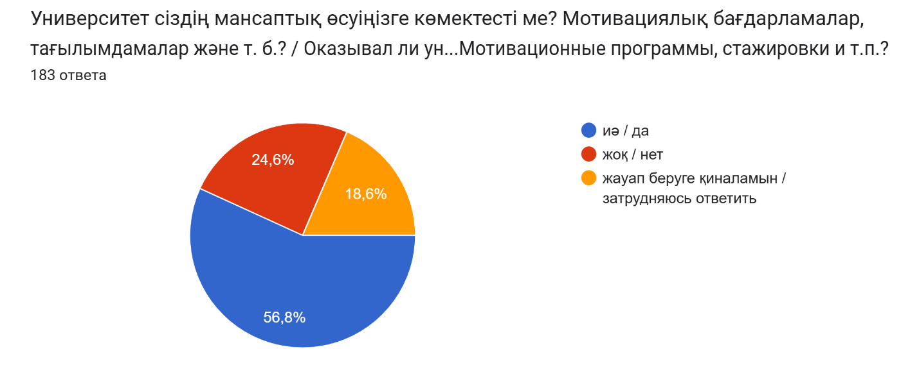
8 вопрос: Оказана ли помощь учебного заведения в поиске практики?
Более половины студентов (56,8%) отметили, что Сатпаев Университет оказал помощь в поиске практики. Почти треть (29,5%) не получили такой поддержки, а 13,7% затруднились с ответом — это может свидетельствовать о недостаточной информированности студентов о возможностях прохождения практики.
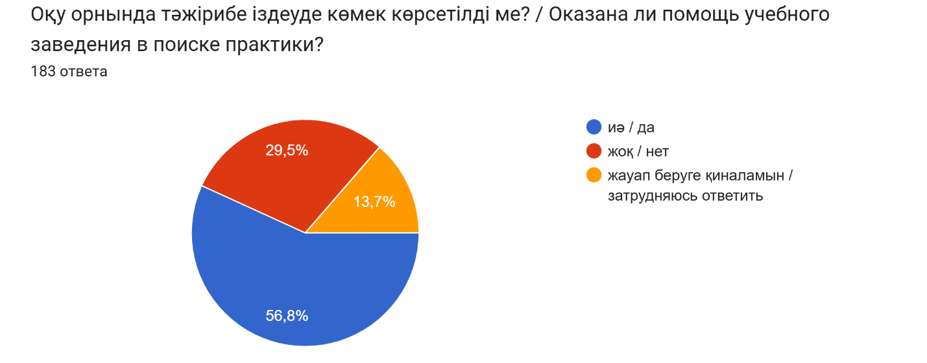
9 вопрос: Оцените качество производственной практики
Большинство студентов положительно оценили качество производственной практики: 45,4% респондентов были удовлетворены, а ещё 41% — скорее удовлетворены. Таким образом, более 86% участников выразили общее удовлетворение.
Лишь 13,6% студентов сообщили о неудовлетворенности: 7,7% — скорее не удовлетворены, и 6% — полностью не удовлетворены. Это может свидетельствовать о необходимости точечной доработки отдельных аспектов практики, таких как содержание, организация или сопровождение со стороны университета.
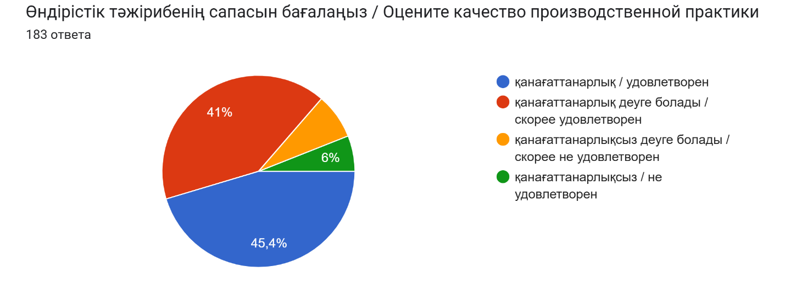
10 вопрос: Оказана ли поддержка со стороны вуза в вопросах трудоустройства?
Большинство студентов (44,3%) отметили, что университет оказывает поддержку в трудоустройстве через организацию ярмарок вакансий. Ещё 22,4% сообщили о предоставлении стажировки с последующим трудоустройством, а 8,7% — о получении рекомендательного письма.
Однако 21,3% респондентов указали, что не получали поддержки со стороны вуза. Единичные ответы (менее 1%) свидетельствуют о частных случаях помощи от преподавателей или кафедры, а также о самостоятельном трудоустройстве студентов. Это может говорить о необходимости более системной и прозрачной поддержки карьерного развития для всех обучающихся.
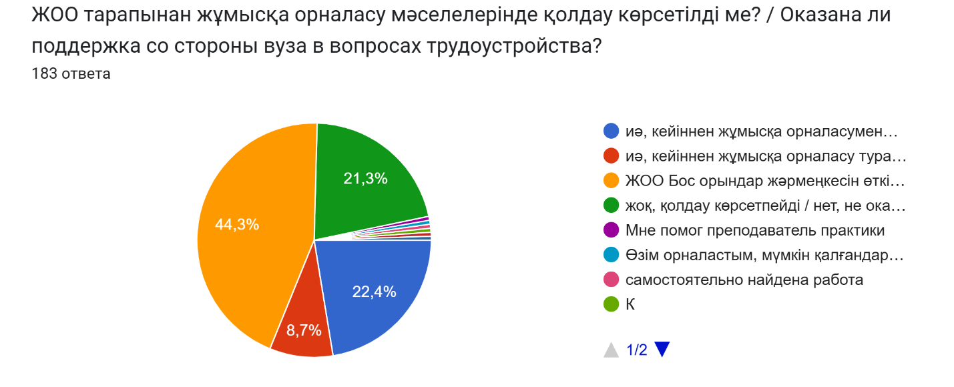
11 вопрос: Что, по Вашему мнению, необходимо изменить в процессе обучения (или внести в рабочие учебные планы) для повышения уровня качества профессиональной подготовки специалистов в Сатпаев университете? (не более 3 вариантов ответа)
Более половины студентов (53,6%) считают, что для повышения качества профессиональной подготовки необходимо сократить объем теоретических занятий и увеличить количество практических. Почти 46% респондентов выступают за привлечение производственных специалистов, а 44,3% — за внедрение современного оборудования в учебный процесс.
Около трети студентов (35,5%) отметили важность цифровых технологий, а четверть — участие иностранных специалистов и преподавателей. Менее 20% считают полезным участие научных сотрудников и работодателей, а привлечение выпускников оказалось наименее востребованным (2,7%).
Эти результаты подчеркивают запрос студентов на более прикладной, технологичный и ориентированный на рынок формат обучения.
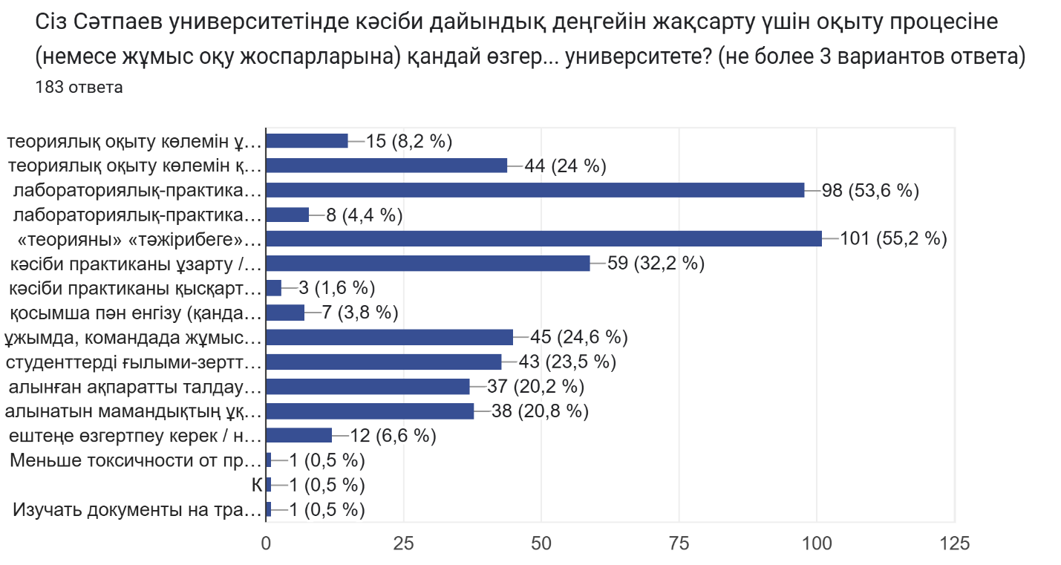
12 вопрос: Укажите ваши самые положительные впечатления от вуза
Большинство студентов положительно оценили сильный и отзывчивый профессорско-преподавательский состав (35,5%) и насыщенную студенческую жизнь с внеучебными мероприятиями (33,9%). Эти аспекты формируют позитивный имидж университета и способствуют вовлеченности обучающихся.
Значительно реже упоминались академическая и социальная поддержка (7,7%), условия проживания и питания (7,1%), а также научно-исследовательская деятельность (4,9%) и производственная практика (4,4%). Лабораторные занятия были отмечены лишь 1,6% респондентов.
В отдельных индивидуальных ответах выпускники высказали замечания и предложения, касающиеся работы преподавателей, инфраструктуры и организации учебного процесса. Эти комментарии указывают на наличие отдельных аспектов, которым стоит уделить дополнительное внимание.
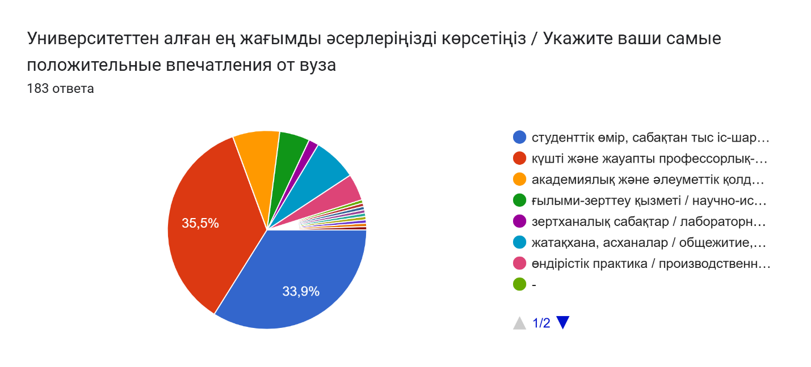
13 вопрос: Работаете ли вы сейчас по специальности?
Большинство выпускников (60,7%) сообщили, что работают по своей специальности. Ещё 17,5% трудоустроены в смежной области, что может свидетельствовать о гибкости полученного образования и его применимости в родственных сферах.
При этом 21,9% респондентов не работают по специальности, что может указывать на сложности с трудоустройством, смену профессиональных интересов или недостаточную связь между учебной программой и требованиями рынка труда.
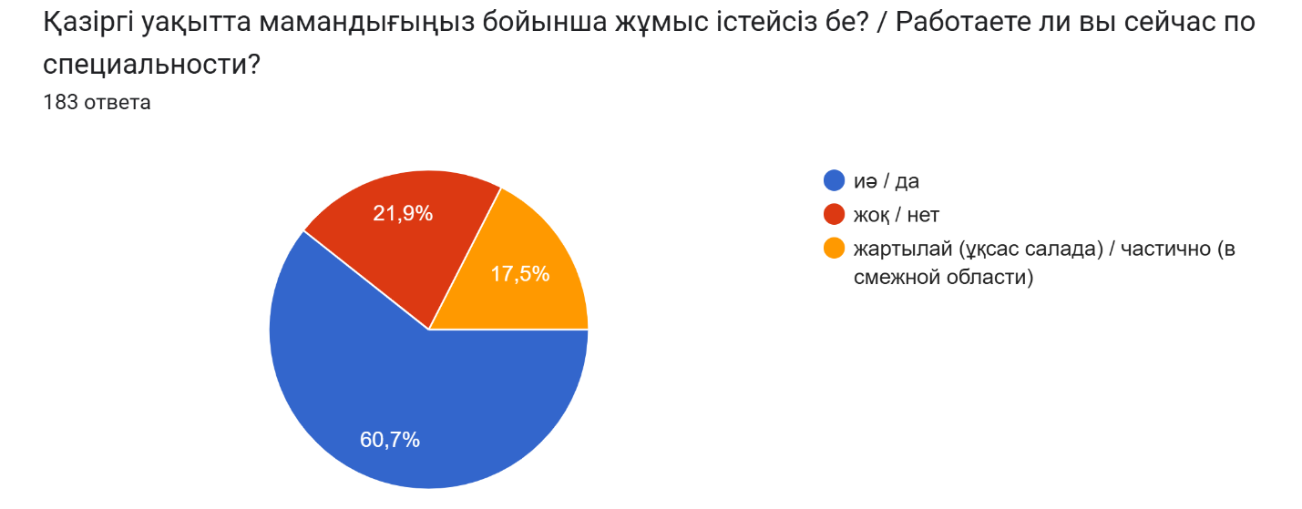
14 вопрос: Какую заработную плату вы получаете на данный момент?
На момент опроса большинство выпускников (43,7%) получают заработную плату в диапазоне от 200 000 до 400 000 тенге. Почти треть (26,8%) зарабатывают от 400 000 до 600 000 тенге, а 22,4% — менее 200 000 тенге. Лишь 7,1% указали доход выше обозначенных диапазонов.
Эти данные отражают начальный уровень доходов молодых специалистов и могут служить ориентиром для оценки эффективности подготовки к рынку труда. Более низкие зарплаты у части респондентов могут быть связаны с начальным этапом карьеры, стажировками или работой вне основной специальности.
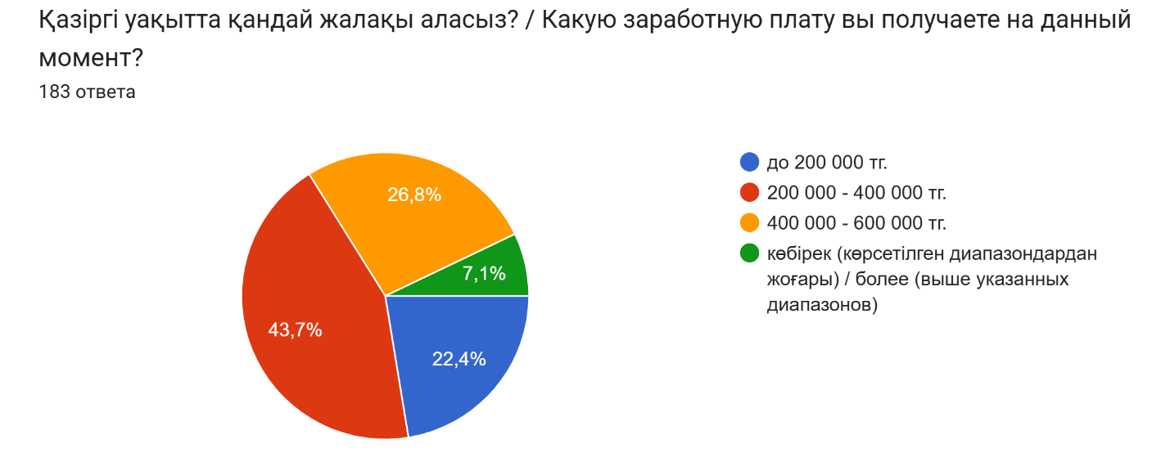
Опрос показал, что большинство выпускников положительно оценивают качество образования и профессиональной подготовки, полученной в университете. Почти половина респондентов отметили высокий уровень теоретических и практических знаний, а также развитие критического мышления и навыков командной работы. Это свидетельствует о прочной академической базе и способности вуза формировать ключевые компетенции.
При этом студенты выразили запрос на усиление практико-ориентированного подхода: более 50% выступают за сокращение теории и увеличение практических занятий, а также за активное вовлечение производственных специалистов и современного оборудования в учебный процесс.
Карьерная поддержка со стороны университета оценивается неоднозначно. Хотя более половины студентов отметили помощь в поиске практики и участие в ярмарках вакансий, около четверти не почувствовали такой поддержки. Это указывает на необходимость более системной и доступной работы по трудоустройству.
Финансовые ожидания и реальность также отражают начальный этап профессионального пути: большинство выпускников получают от 200 000 до 400 000 тг., а лишь 7% — выше этого уровня. Более 60% уже работают по специальности, что подтверждает релевантность полученного образования, однако пятая часть трудоустроена вне своей области.
Положительные впечатления студентов связаны прежде всего с преподавательским составом и студенческой жизнью. Менее значимыми оказались аспекты инфраструктуры, научной деятельности и лабораторных занятий, что может служить ориентиром для дальнейшего развития.
В целом результаты анкетирования отражают положительное восприятие образовательного процесса, а также наличие потенциала для дальнейшего совершенствования учебных программ с учётом потребностей рынка труда.

